


MUNICÍPIO RORAINÓPOLIS

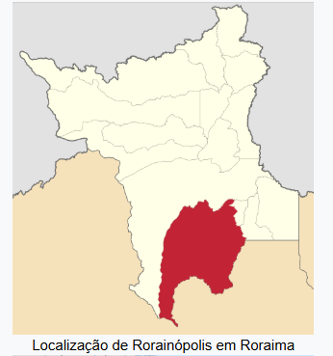
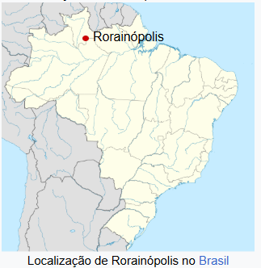

História
A cidade de Rorainópolis foi criada com a instalação de uma sede do Instituto Nacional de Colonização e Reforma Agrária – Incra, às margens da BR-174, isso na década de 1970. O Incra implantou um programa para distribuir terras, atraindo pessoas de todo o país.
O município foi criado em 1995 com terras desmembradas de São Luiz, onde se localiza a sede municipal, e São João da Baliza. A população cresceu rapidamente e se tornou a segunda maior do estado. Elevado à categoria de município com a denominação de Rorainópolis, pela Lei Estadual n.º 100, de 17-10-1995, desmembrado dos municípios de São João da Baliza e São Luiz. Sede no atual distrito Rorainópolis (ex-localidade de Vila de Rorainópolis ou Vila do Incra aglomerado rural), do município de São Luiz. Constituído do distrito sede. Instalado em 01-01-1997.
Em divisão territorial datada 2001, o município é constituído do distrito sede.
Assim permanecendo em divisão territorial datada de 2015.
Bandeira e o Brasão do Município
A bandeira é composta por elementos que remetem à localização geográfica e à economia da região:
- Cores e Design: Apresenta faixas horizontais nas cores azul, branco e verde.
- Brasão Centralizado: O brasão do município aparece centralizado sobre as faixas.
- Significado: As cores geralmente simbolizam o céu (azul), a paz (branco) e as ricas florestas amazônicas que cercam a cidade (verde), embora a legislação específica detalhando cada cor ainda seja de difícil acesso público.
O Brasão
O brasão de armas do município destaca a força produtiva e a posição estratégica da cidade:
- Elementos Centrais: Inclui representações da BR-174, rodovia fundamental para o surgimento e crescimento da cidade, e referências à Linha do Equador, que atravessa o município.
- Produção Agrícola: Frequentemente exibe elementos da produção local, como o arroz ou o dendê, que são pilares da economia regional.
- Uso Oficial: É o selo utilizado em documentos da Prefeitura Municipal de Rorainópolis e da Câmara de Vereadores.
Economia
O setor agropecuário do município de Rorainópolis apresenta um importante componente da economia local (mandioca, banana, milho e arroz). Na pecuária o destaque fica na produção de bovinos, aves e suínos. Para os produtos de origem animal apoia-se na produção de mel, ovos e leite. Também possui relevância produto do extrativismo vegetal (lenha, castanha-do-pará e madeira em tora)
Localização
- Região: Sul de Roraima.
- Acesso: Rodovia BR-174.
- Distância da Capital: Aproximadamente 209 km a 298 km de Boa Vista.
Geografia
O município pertence a Mesorregião do Sul de Roraima e Microrregião do Sudeste de Roraima. Seus limites são Caracaraí a oeste e norte, São Luiz do Anauá e São João da Baliza a nordeste e os municípios amazonenses de Urucará, Presidente Figueiredo, Novo Airão e Barcelos a sudeste. Sua área territorial é de 33.593,892 km². As distâncias rodoviárias de Rorainópolis são Caracaraí (143 km), São Luiz do Anauá (88 km), São João da Baliza (104 km), Caroebe (130 km) e Boa Vista 290,4 km.
Estradas Vicinais
Rorainópolis, em Roraima, possui uma vasta malha de vicinais numeradas, principalmente dentro do PAD (Projeto de Assentamento Dirigido) Anauá, que atendem pequenas comunidades rurais. As vicinais mais conhecidas incluem a Vicinal 01, 02, 06, 29, 31, 37, entre outras, servindo comunidades como Anauá, Juari, Cajú, Maguari, Pirandirá e Jenipapo, que são fundamentais para o escoamento da produção agrícola e acesso às comunidades rurais.
Principais Vicinais e Áreas Citadas:
- Vicinal 01, 02, 06: Mencionado como parte da estrutura de lotes rurais e áreas de assentamento.
- Vicinal 29, 31, 37: Localizadas na área do PAD Anauá, com associações de agricultores familiares.
- Regiões do PAD Anauá: Inclui as vicinais que dão acesso aos projetos Juari, Cajú, Maguari, Pirandirá e Jenipapo.
Problemas socioambientais
Devido aos altos índices de devastação florestal, em 9 de novembro de 2023, o município de Rorainópolis foi incluído na relação de municípios situados no bioma Amazônia considerados prioritários pelo governo federal para ações de prevenção, controle e redução dos desmatamentos e degradação florestal.
Organização territorial
A organização do território do município de Rorainópolis é composta pela cidade que sedia o município, os núcleos populacionais na zona rural e as terras indígenas.
Subdivisão
Segue uma relação de das principais localidades com população predominantemente não-indígenas do município
- Rorainópolis (sede)
- Vila Martins Pereira
- Vila Nova Colina
- Vila do Equador
- Vila do Jundiá
- Vila Santa Maria do Boiaçu

Terras Indígenas
O município de Rorainópolis possui terras indígenas demarcadas, com destaque para:
- Terra Indígena Waimiri Atroari (pertencente ao povo Waimiri Atroari e ao povo isolado da Cabeceira do Rio Camanaú)
- Terra Indígena Pirititi (pertencente ao povo isolado Pirititi

Infraestrutura
A cidade possui um campus da Universidade Estadual de Roraima (UERR) e um Centro Multimídias da Universidade Virtual de Roraima (UNIVIRR), cujas sedes encontram-se em Boa Vista. O município dispõe um Hospital que atende a região Sul do Estado, agência de bancos, dos Correios, rede telefônica e estação de rádio-difusão. Rorainópolis é uma comarca da Justiça Estadual e conta com um Fórum. Conta com um sistema de 36 km de rede de distribuição de água. A energia elétrica é distribuída pela Roraima Energia. No transporte conta com o Terminal Rodoviário de Rorainópolis.
Rorainópolis, no sul de Roraima, possui nove escolas estaduais que atendem mais de 3.300 alunos (dados de 2023), incluindo instituições em vilas como Jundiá e Equador.
Escolas Estaduais em Rorainópolis (Principais)
- Escola Estadual José Bonifácio (Baixo Rio Branco)
- Escola Estadual Professor Leopoldo Campelo (Vila Jundiá)
- Escola Estadual na Vila do Equador

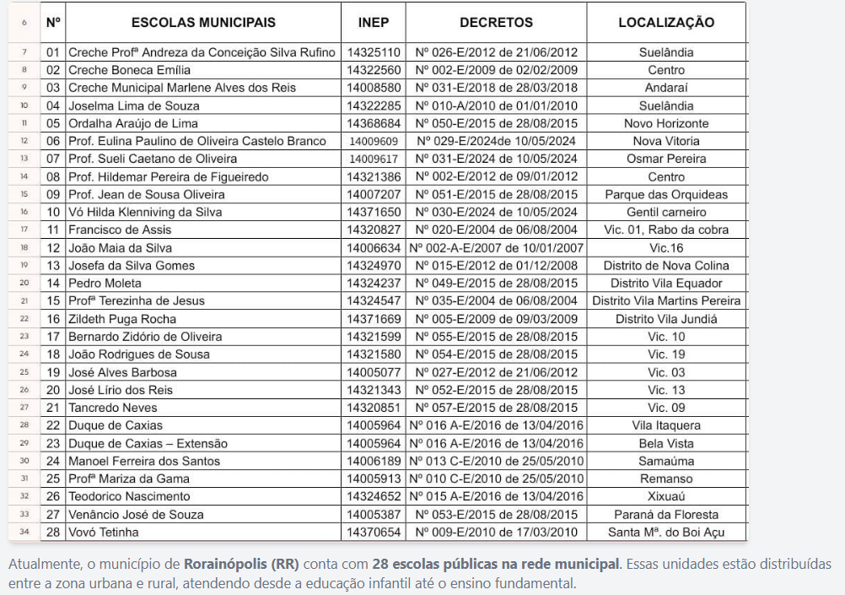
Escola Municipais
Organização Político-Administrativa
- Prefeita: Luiza Maura de Faria Oliveira - SD (2021/-);
- Vice-prefeito: Sebastião Pereira da Silva - SD (2021/-);
- Presidente da câmara: Eliezel de Souza Costa "Marçal" - REPU (2021/-).

Referências:
FREITAS, Aimberê (1998). Estudos Sociais - RORAIMA. Geografia e História 1 ed. São Paulo: Corprint Gráfica e Editora Ltda. 83 páginas.
INSTITUTO BRASILEIRO DE GEOGRAFIA E ESTATÍSTICA (IBGE). Rorainópolis (RR): histórico. Disponível em: https://cidades.ibge.gov.br/brasil/rr/rorainopolis/historico. Acesso em: 14 abr. 2026.
RORAINÓPOLIS (RR). Associação dos Municípios de Roraima. Disponível em: https://amrr.org.br/rorainopolis-rr/. Acesso em: 14 abr. 2026.
RORAINÓPOLIS (RR). Prefeitura Municipal de Rorainópolis. Disponível em: https://rorainopolis.rr.gov.br/. Acesso em: 14 abr. 2026.
RORAINÓPOLIS (RR). Prefeitura Municipal de Rorainópolis. Relação de unidades escolares municipais. Disponível em: https://rorainopolis.rr.gov.br/relacao-de-unidades-escolares-municipais. Acesso em: 14 abr. 2026.
RORAINÓPOLIS (RR). Prefeitura Municipal de Rorainópolis. Bandeira e brasão. Disponível em: https://rorainopolis.rr.gov.br/bandeira-e-brasao. Acesso em: 14 abr. 2026.
RORAINÓPOLIS (RR). Wikipédia: a enciclopédia livre. Disponível em: https://pt.wikipedia.org/wiki/Rorain%C3%B3polis. Acesso em: 14 abr. 2026.

